**1.输入数据详细说明：**

姓名 输入为1-10个字符

班级 输入为1-10个字符

学号 输入为4个数字

成绩 输入为000.0--100.0，必须输入小数点！！！

例如：0.5 8.5 88.5 100.0

对学号 和 成绩 排序：从小到大

**2.输入示例**

**（1）主界面**

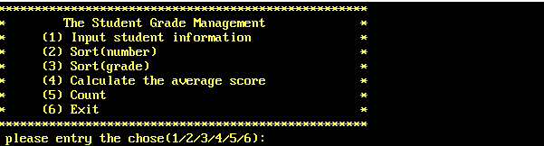

**（2）成绩输入**

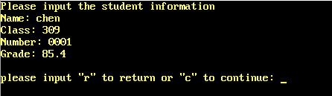

**（3）按学号排序**

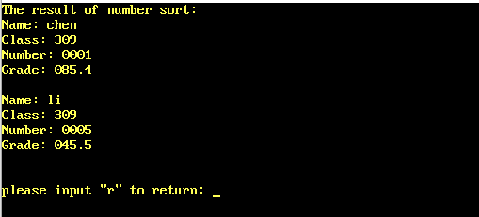

**（4）按成绩排序**

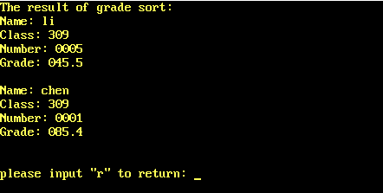

**（5）平均数**

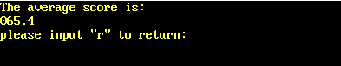

**（6）各分段统计**

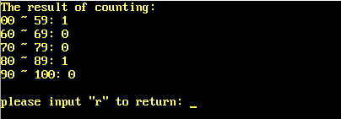

**（7）输入6结束程序**

